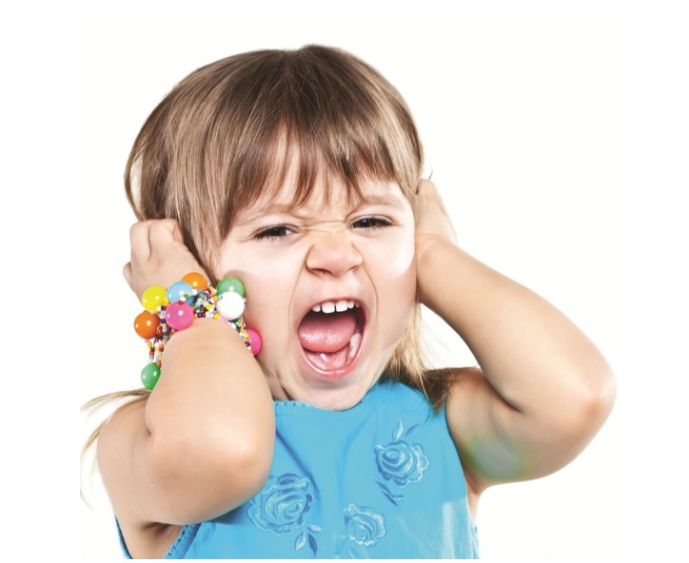
Как найти подход к «протестующему» ребёнку?
1. Тем, что ребёнок, начиная с 2-х летнего возраста, всё хочет делать сам. Именно в это время формируется личностный уровень развития и в речи ребенка появляется первое Я. А вместе с ним и первое осознанное "Я Сам". Малыш категорически отказывается принимать чью-то помощь: сам ест, сам одевается, сам чистит зубы. И родители должны быть к этому готовы. Самостоятельность ребёнка должна всегда приветствоваться, кроме эпизодов, когда она может затрагивать вопросы сохранения жизни и здоровья. Нужно ввести понятия "опасно" и "безопасно". Все, что не угрожает здоровью и жизни ребенка, вы можете смело доверить сделать ему самому. Но иногда он настаивает на невозможном. Например, берет в руки кухонный нож, видя как вы им ежедневно работаете. Вы можете сказать: "Я знаю, что у тебя получится справиться с ножом, но я волнуюсь, ведь я так люблю твои ручки - давай это сделаем вместе". Таким образом, вы объясните ребенку причину своей тревоги и позволите сделать желаемое.
2. Истеричностью, бурным проявлением отрицательных эмоций. Самая частая ситуация в этом возрасте - истерика. Поводы могут быть совершенно разными и, казалось бы, безосновательными. Бороться с таким доводом как слезы трудно, особенно если в магазине ребенок падает на пол, и требует срочно купить ему бесполезных "вкусняшек", очередную сто первую куколку или машину. Важно понимать, что это временно! Наши крохи часто устраивают такие концерты в людных местах и маме нужно знать, как правильно действовать.
Главное - успокоиться! Если вы подходите к такому воспитательному моменту эмоционально, считайте, что вы проиграли, и в следующий раз истерика будет еще громче. Ребенок испытывает вас на прочность, а вы комплексуете, что скажут окружающие. Помните, что это ваши отношения с ребенком и чужие люди тут ни при чем. В таком случае вам нужно опуститься к уровню глаз малыша и спокойно сказать то, чего никак не ожидает кроха: "Малыш, когда ты так орешь, у меня в ушах свистит миллион громких свистков!" или "Во время такого крика с крыши магазина улетели все слоны". Это переключит внимание ребенка с истерики на заинтересовавший его предмет, и конфликт будет исчерпан!
3. Переборчивостью. В этом возрасте многие малыши становятся очень разборчивыми. Например, в выборе одежды. Совершенно бесполезно уговаривать капризную двухлетку поменять платье на брючки. Похолодание для нее - не аргумент. Из принципа и из желания доказать маме свою "взрослость" и самостоятельность она будет стоять на своем до конца. Пойдите на хитрость - позвольте ей надеть любимую вещь, а сверху утеплить ребенка кофточкой.
Кроме этого, в этом возрасте детки часто превращаются в "малышей-наоборот". Они могут говорить на черное - белое, что днем темно... и если вы пытаетесь его переубедить, показываете какую-то эмоцию - это поведение закрепляется. Малыш теперь знает, где у вас "кнопка", и будет на нее нажимать (манипулировать вами). Чтобы этого не происходило, поиграйте с ним в игру "наоборот" - скажите "ни в коем случае не переодевай ботиночки", "не в коем случае не мой руки" (конечно, мы предупреждаем ребенка, что это игра).
4. Негативизмом. Если на все ваши предложения вы слышите короткое "НЕТ", знайте, что в ребенке уже зреет маленькая независимая личность. Это вариант уже известного нам "я сам". Конечно, со всеми этими "нет" очень сложно справиться, есть большое искушение их подавить, настоять на своем. Но подавленный ребенок становится либо чересчур послушным, либо бунтарем. Если вы хотите, чтобы ваш ребёнок вырос гармоничной личностью - именно в этом возрасте придется научится договариваться. Если на ваш взгляд ребёнок ведёт себя неправильно, ни в коем случае не говорите малышу, что он плохо себя ведёт или повышает голос. Лучше будет, если вы скажете: "Мне неприятно, когда ты так со мной разговариваешь". Когда мы говорим о своих чувствах, мы сами успокаиваемся, и даем ребенку новую модель поведения.
5. Упрямством. Соседский мячик ему даром не нужен, тем более, что у него такой же есть. Но вот требовать этот мячик он будет с утра и до позднего вечера. Малыш настаивает на чем-то не потому, что ему просто хочется, а потому, что он уже сказал и не хочет отказываться от своих слов. И теперь отступать некуда, ведь с его мнением должны считаться. Но не обижайтесь и не злитесь на него. А лучше сбалансируйте ласку и строгость. Ведь именно вы приучили его к тому, что любое его желание - как приказ. И ему не понять, что для вас он вырос, и вы изменили систему требований.
Наглядным примером такого поведения малыша будет его отказ от еды, с которым борются многие мамы 2-леток. Если вы зовете его сами, то ребенок может сопротивляться. Попробуйте превратиться в Добрую фею: дотроньтесь к малышу волшебной палочкой (фломастером, карандашом, половником), и превратите его в "Обжорку". Он не сможет отказаться от новой роли с удовольствием поест. Кроме того, ребенка раннего возраста можно легко отвлечь. Если он действительно расстроен, взрослому достаточно показать ему любимую или новую игрушку, предложить после еды поиграть с ним в любимую игру - и ребенок, мгновенно переключается, послушно открывает рот, а потом с удовольствием занимается новым делом.
6. Обесцениванием. Для ребенка обесцениваются его любимые игрушки, стереотипы поведения, зачастую, кстати, навязанные усердными бабушками и дедушками. Все это попытки показать, что у него уже есть свой выбор. Он может выбрасывать все купленные игрушки, категорически отказываться от любимой одежды. Поддержите его "взрослость": звоните ему по телефону, спрашивайте совета, делайте "взрослые" подарки (шариковую ручку, зонт, ремень для брюк или набор детской косметики для маленькой принцессы).
7. Страхами. Когда ребёнку исполняется 6-7 лет, обостряются всевозможные страхи: смерти, темноты, одиночества и т.д. Это все проявления внутриутробных и родовых психологических травм. Ребенок боится не самой смерти, а остаться "там" без вас. Не игнорируйте страхи ребенка, расскажите ему о душе, о ее бессмертии и о том, что в Божьем царстве вы обязательно будете вместе.
8. Манерностью. Ребенок уже не дошкольник, но еще не школьник. Вдруг исчезают наивность и непосредственность. Он начинает манерничать, капризничать, ходить не так, как ходил раньше. В поведении появляется что-то нарочитое, нелепое и искусственное, какая-то вертлявость и паясничество. Такой ребенок утверждает себя в новой роли, агрессивно реагируя на окружающих и опеку с их стороны.
Спокойно реагируйте на такие превращения, даже если они вам не по душе. Не пытайтесь "сломать" ребенка, а просто расскажите, что таким, как он был раньше, он вам нравился гораздо больше. Проиграйте с ним эту ситуацию, ведь максимального воспитательного эффекта можно достичь только в игре. "Поищите" о квартире своего "прежнего" сына, перечисляя, какими положительными качествами он обладал.

